操作步骤：
注意事项：  1、本次测试旨在了解同学们的一般心理状况，测试结果严格保密，仅供心理健康专业人员使用，以便在需要时为你提供心理健康服务，不会影响你的学籍、入党、奖惩、升学和就业等。所有问题的答案无对错之分，请同学们按照自己的实际情况真实地回答。  2、请同学们进入系统后及时更改密码。 | 第一步：扫描二维码  
第二步：登录（用户名是学号，密码是WX+学号，字母是大写）  用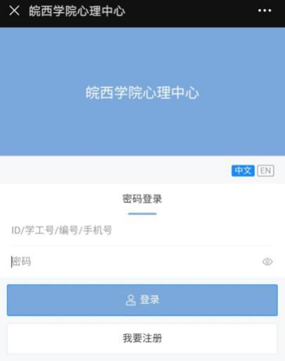 | 第三步：完善个人信息  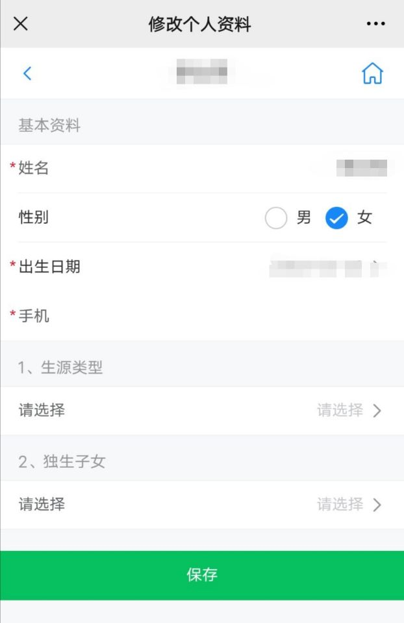
第四步：进入测评  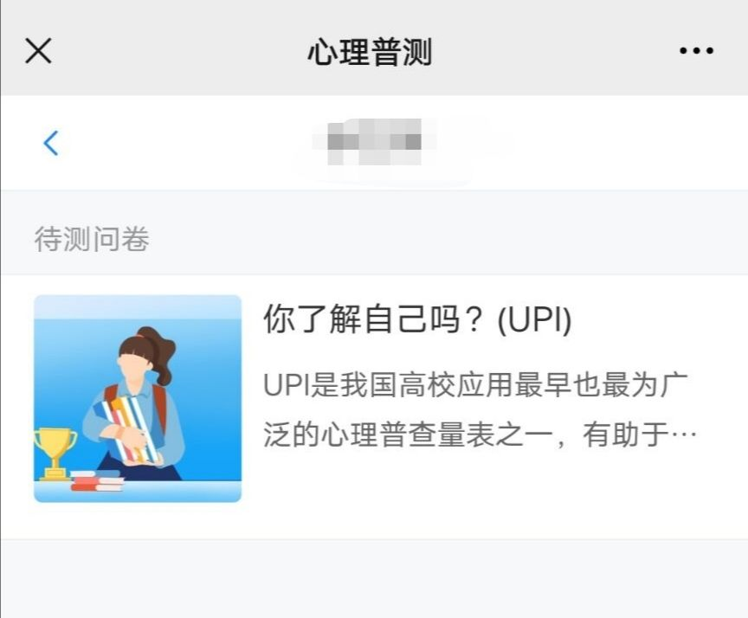 | 第五步：提交试卷，完成测试  